Hello everyone!

Witam dzieci i zapraszam do zabawy w języku angielskim.  
  
1. Na początek posłuchamy piosenkę i poruszamy się wykonując czynności gestem! **Are you ready?** - Gotowi? Let’s start” - Zaczynamy!  
Piosenkę wraz z ruchem do niej znajdziemy tutaj:  
<https://www.youtube.com/watch?v=C3c8fzbsfOE>

2. Let`s sing a song! Zapraszam do zabawy przy piosence **,,Open shut them”.**   
Śpiewamy i pokazujemy różne przeciwieństwa 😊  
https://www.youtube.com/watch?v=RNUZBHlRH4Y

* „Open shut them” – otwarte- zamknięte
* „Big and small” – duży - mały
* „Please. No, thank you” – proszę - nie, dziękuję
* „Fast and slow” – szybko-wolno
* „Loud and quiet” – głośno - cicho
* „Peek-a-boo” - a ku-ku

3. **What can you see?** Przyglądnijcie się obrazkowi i powiedzcie co na nim widzicie.

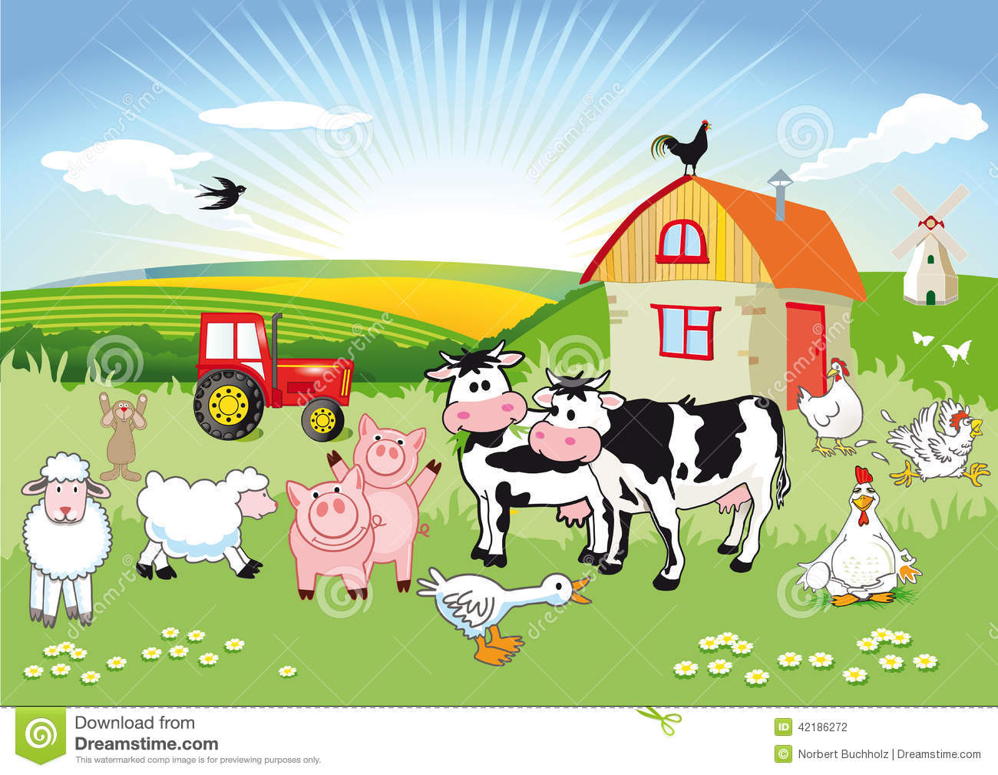

4. **Let’s go to the farm!** Dzisiaj wyruszamy na „angielską” farmę, aby poznać zwierzątka, które zamieszkują wiejskie podwórko☺ Zapraszam!  
<https://www.youtube.com/watch?v=EwIOkOibTgM>

5. Po obejrzeniu kolejnego filmiku spróbujcie wymienić zwierzątka, które były w nim przedstawione😊  
 https://www.youtube.com/watch?v=Rs972keaw1k   
  
6. **Let`s play!** Pobawmy się! Zabawa **,,What is it?”-** Co to jest? polega na odgadywaniu nazw pokazujących się wiejskich zwierząt. Zapraszam!  
<https://www.youtube.com/watch?v=mUeSNpv5dd4>

7. Które zwierzątka potraficie już nazwać w języku angielskim? Czy wszystkie te zwierzątka można spotkać na wiejskim podwórku?

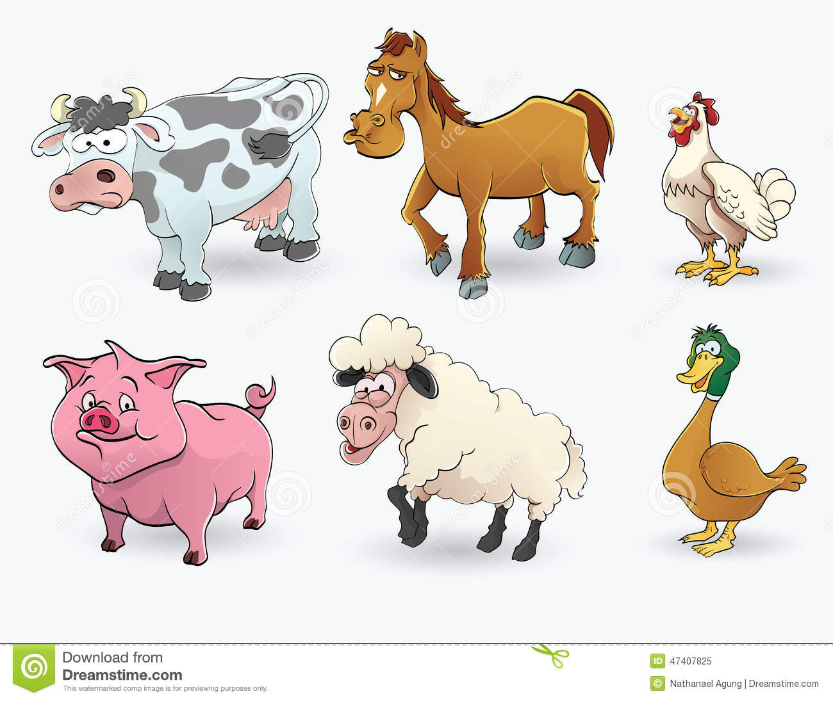

Zachęcam do częstego słuchania i śpiewania piosenek 😊

**Have fun!** Dobrej zabawy!